Конспект урока изобразительного искусства в 5 классе
Тема урока: «Искусство Гжели. Истоки и современное развитие промысла»
Цель урока: Знакомство учащихся с особенностями росписи.
Задачи:
Личностные:
Развивать эстетическое сознание через освоение творческой деятельности.
Эмоционально воспринимать, выражать свое отношение, давать эстетическую оценку произведениям гжельской керамики.
Воспитывать любовь и интерес к традиционной русской культуре, своей Родине и её истории.
Метапредметные:
Формировать умения самостоятельно определять цели своего обучения, ставить и формулировать для себя новые задачи в учёбе и познавательной деятельности.

Развивать умение осознанно использовать речевые средства в соответствии с задачей коммуникации.
Предметные:
Развивать творческую активность, навыки работы с художественными материалами.
Содействовать развитию эстетического вкуса, художественного мышления обучающихся, чувственно-эмоционально оценивать и выражать своё отношение художественными средствами.
Сравнивать благозвучное сочетание синего и белого в природе и в произведениях Гжели.
Осознавать нерасторжимую связь конструктивных, декоративных и изобразительных элементов, единство формы и декора в изделиях гжельских мастеров.
Осваивать приемы гжельского кистевого мазка – «мазка с тенями».
Познакомить обучающихся с гжельской керамикой, историей её происхождения, особенностью росписи, разнообразием форм посуды.
Формировать навыки росписи.
Развитие УУД на данном уроке:
Регулятивные УУД – определять цель учебной деятельности под руководством учителя и самостоятельно, искать средства её осуществления.
Коммуникативные УУД - оформлять свои мысли в устной речи, в практической работе.
Познавательные УУД - осваивать приемы гжельского кистевого мазка – «мазка с тенями». Оборудование:

Для ученика:
- гуашь белого и синего цветов
- кисти
- альбом
- палитры
- тряпочки для кистей
- емкости для воды
Для учителя:
- аудиозаписи (П.И. Чайковский «Вальс цветов»)
- компьютер
- проектор
- презентация по теме: «Искусство Гжели»

Этапы урока | Деятельность учителя | Зрительный ряд | Деятельность учеников
Организационный момент. | Приветствие учащихся; проверка готовности к уроку  Добрый день !  Мне приятно видеть вас.  Встаньте ровно, подтянитесь  И друг, другу улыбнитесь.  Молодцы, теперь садитесь!
Актуализация знаний | Сегодня продолжаем изучение народных промыслов России. На предыдущих уроках мы узнали росписям игрушек. Каких?  Назовите отличия в росписи этих игрушек. | 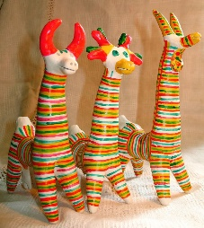 | Ответы детей  - Дымковская, Каргопольская и Филимоновская игрушки.  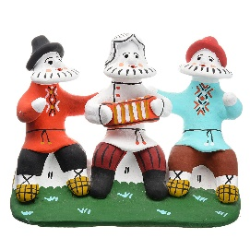  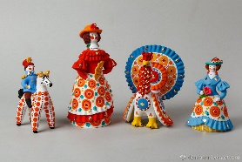  - Филимоновская игрушка немного вытянутая, стройная. Используются малиновые, жёлтые, зелёные цвета. Каргопольская – формы неуклюжие, сказочные. Узоры состоят из кругов, крестов и точек.  Дымковская игрушка особенная: много оборок, косичек, жгутиков. Роспись состоит из кругов, точек и пятен различного цвета.
Постановка учебной задачи | 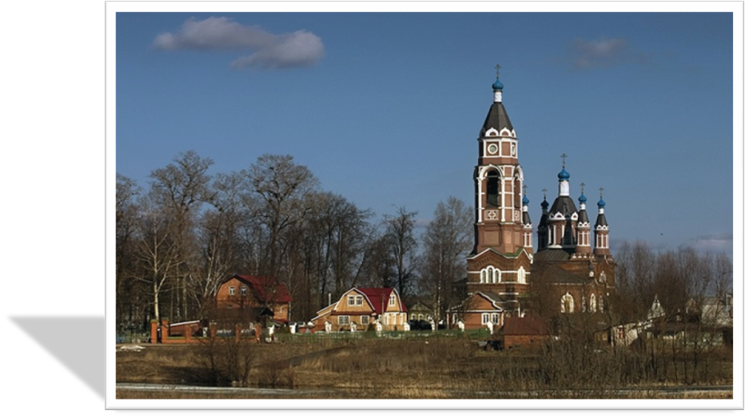  Молодцы! Продолжим изучение ещё одного промысла, с которым вы познакомились в начальной школе. Что же это за промысел?  Деревня в подмосковье  Прославилась теперь.  Известно всем в народе  Её названье – ….  Кто же вспомнит, что такое Гжель?  Что бы вы хотели узнать о Гжели?  Чему мы должны сегодня научиться?  Вывод:  Сегодня мы узнаем, что такое Гжель. Научимся работать кистью и красками.  Как вы считаете, зачем нам нужно изучение этой темы? Где нам пригодятся эти знания?  Вам понятна тема и цели?  -Вот теперь мы можем приступить к достижению целей и задач, которые вы запланировали для себя |   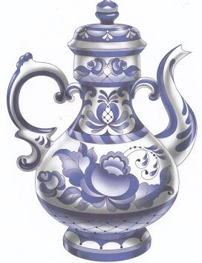  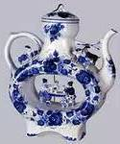 | Гжель  Ответы детей  Познакомиться с искусством Гжели.  Узнать о Гжели.  Об особенностях этого промысла и о приемах росписи  Научиться работать кистью, выполнять сложные двойные мазки  Ответы детей
Освоение нового материала. | Центр Гжели собрал вокруг себя 3 десятка деревень. Гжель, от слова «жечь». В мире существует несколько видов похожей синей росписи. Это в Германии и Голландии. Но русская гжель узнаётся сразу, по неповторимой форме, народному орнаменту.  Сама глиняная посуда называется – керамика, если покрыта глазурью (жидким стеклом) – майолика.  Посуда из белой глины называется фаянс, а из особенной белой глины – фарфор.  Мастера для росписи используют краску, которая называется кобальт (чёрный), а при обжиге и покрытии глазурью приобретает голубой или синий цвета, в зависимости от толщины слоя краски)  Какая же характерная особенность росписи гжели?  (На доске прикреплён лист ватмана, на котором учитель показывает приёмы рисования)  Мастера гжельской росписи применяют необычный мазок «мазок на одну сторону», по другому его называют « мазок с тенью», «двойной мазок». Он представляет особую трудность и требует определённых навыков. Попробуем работать используя технику рисования этого мазка. Сначала простые приёмы, а затем усложним.  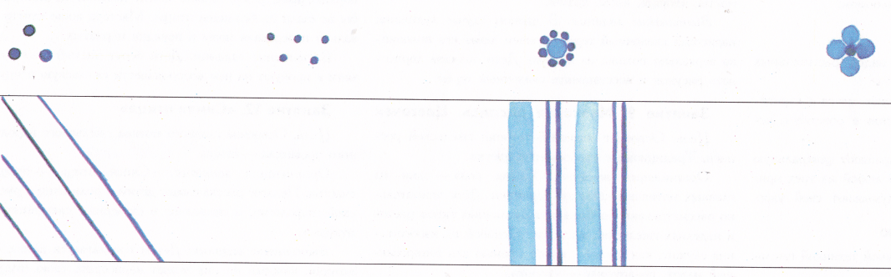  Точки и прямые линии (работа одним цветом)  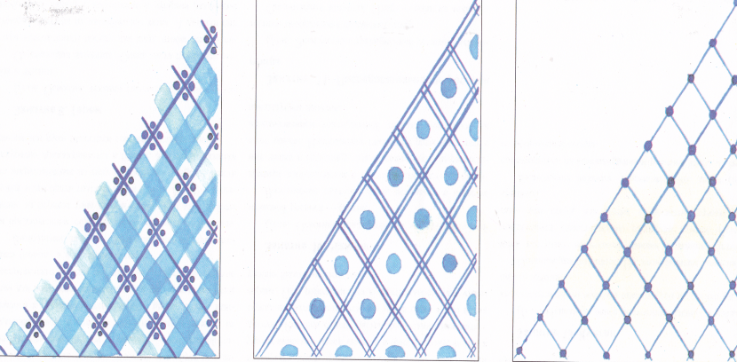  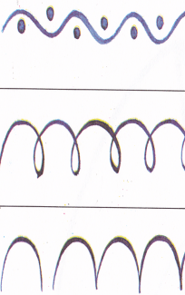  Капелька  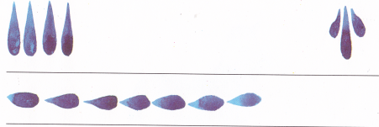  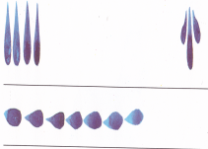  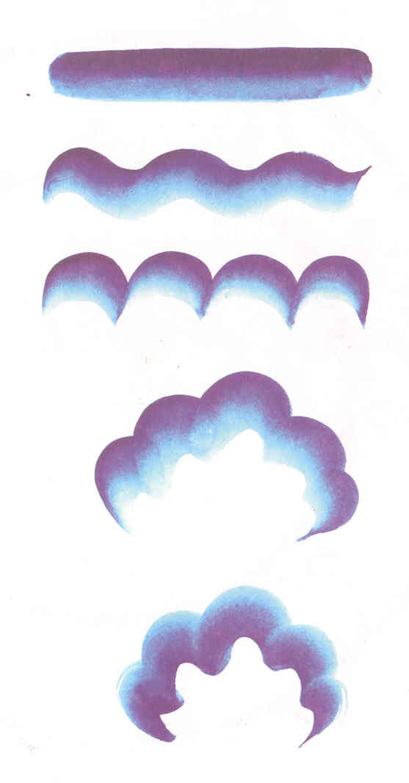  Работа двойным мазком  Показ как выкладывается краска на палитру  Показ набора краски на кисть  Показ работы кистью  Учитель проводит коррекционно-индивидуальную работу, контролирует и направляет процесс деятельности обучающихся | 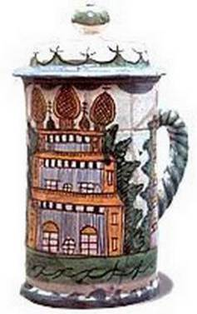  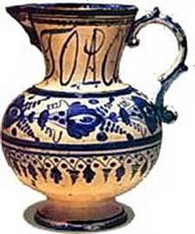  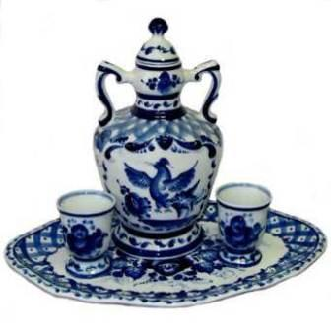  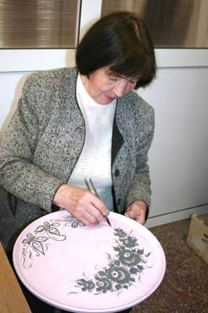  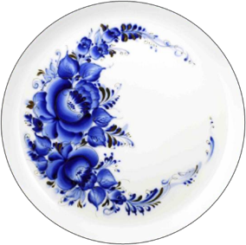  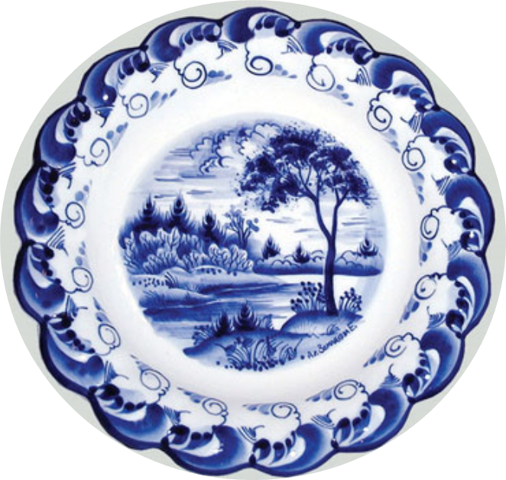 | Снежно белая посуда, расскажи-ка: ты откуда?  Видно с севера пришла и цветами расцвела:  Голубыми, синими, нежными, красивыми.  Просмотр слайдов презентации с изделиями Гжельских мастеров  Использование красок 2 видов: белой и синей, а также их оттенков  Практическая работа учащихся в альбоме
«Рефлексия (подведение итогов занятия). Оценка результатов | Ответьте на вопросы.  Какой цвет используется в гжельской росписи? (голубой)  Как называют глиняные изделия, обожжённые в печи? (керамика)  Именно они преобладают в росписи посуды. (цветы)  Какого цвета гжельская керамика? (белого)  Как называют самую тонкую керамику? (фарфор)  Какие техники гжельской росписи сегодня узнали?  Молодцы, славно потрудились. Проявили отличные навыки и знания. Замечательные из вас получатся мастера гжельской росписи.  Самоанализ выполненной работы  Вы славно и творчески поработали на уроке, и каждому за работу ставлю высший бал. На этом наш урок закончен. Спасибо всем за творческий труд. |  | Ответы учащихся  Анализ детьми «УМЕЮ – НЕ УМЕЛ», комментирование и самоанализ выполненной работы, чему я сегодня научился и какую себе бы я поставил оценку

